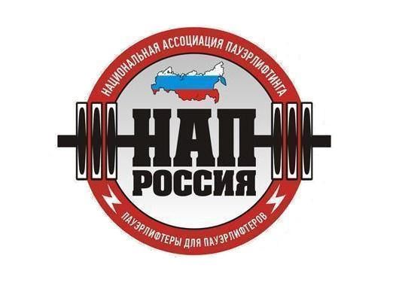

ПОЛОЖЕНИЕ
о проведении Чемпионата клубов г. Челябинска по пауэрлифтингу 2016 г.
без экипировки OPEN

- ЦЕЛИ И ЗАДАЧИ:
- выявление сильнейших спортсменов и команд;
- выполнение разрядных нормативов;
- пропаганда пауэрлифтинга как вида спорта;
- соревнования проходят под девизом «Спорт против наркотиков!»
- пропаганда здорового образа жизни

- СРОКИ И МЕСТО ПРОВЕДЕНИЯ:
Соревнования проводятся 26 марта 2016 г. (мужчины) в спортивном клубе "Submarina Gym" (пр. Победы, 160) и 27 марта 2016 г. (женщины) в Фитнес-центре «House of Pain» (ул.Молодогвардейцев 64 "Б"). Расписание взвешиваний и выступлений будет составлено на основании предварительных заявок и доступно на сайте: http://www.nap74.ru
Взвешивание спортсменов производится строго за сутки, до своего дня выступления! В день соревнований взвешивание только для тех, кто не попал в рамки своей весовой категории!

- РУКОВОДСТВО ПРОВЕДЕНИЕМ СОРЕВНОВАНИЙ:
Общее руководство по подготовке и проведению соревнований осуществляется судьей региональной категории НАП – Дзина М.А.

- СУДЕЙСТВО:
Соревнования проводятся по международным правилам федерации НАП.

- УЧАСТНИКИ СОРЕВНОВАНИЙ:
К участию в соревнованиях допускаются все желающие команды г. Челябинска, спортсмены которых достигли 14 лет и имеют соответствующую спортивно-техническую подготовку, прошедшие медосмотр и взвешивание за сутки до своего выступления. Экипировка участников - согласно правилам федерации НАП. УЧАСТНИКИ, НЕ ВЫПОЛНЯЮЩИЕ ТРЕБОВАНИЯ ПО ЭКИПИРОВКЕ - НА ПОМОСТ НЕ ДОПУСКАЮТСЯ. СПОРТСМЕНЫ ВЫСТУПАЮТ ПО ПРАВИЛАМ БЕЗЭКИПИРОВОЧНОГО ДВИВИЗИОНА НАП, БИНТЫ НА НОГИ РАЗРЕШЕНЫ.

- Стартовый взнос - 700руб.

- ЗАЯВКИ:
Предварительные заявки (командные) ОБЯЗАТЕЛЬНЫ и принимаются до 20 марта 2016 г. (включительно) по электронной почте:fit.hop@mail.ru. Тел. 724-25-76, 8950-728-6501.

- ВЕСОВЫЕ И ВОЗРАСТНЫЕ КАТЕГОРИИ УЧАСТНИКОВ:
Весовые категории:
Женщины: до 44 / 48 / 52 / 56 / 60 / 67.5 / 75 / св.75 кг
Мужчины: до 52 / 56 / 60 / 67.5 / 75 / 82.5 / 90 / 100 / 110 / св.110 кг
Возрастная категория: OPEN

- ПОБЕДА В КОМАНДНОМ ЗАЧЕТЕ:
Начисление очков: 1 место -12 очков, 2 место - 9 очков, 3 место - 8 очков, 4 место - 7 очков и т.п 9 место - 2 очка. Каждый следующий участник, закончивший выступления без нулевого результата получает одно очко.
Для выявления Команды победителя суммируются очки шести лучших результатов.

- НАГРАЖДЕНИЕ:
Спортсмены, занявшие первые три места в каждой весовой категории, награждаются медалями и дипломами. Команды Победители награждаются Переходящими Кубками (отдельно женский и мужской)и дипломами. По сумме очков команд женских и мужских определяется сильнейший клуб 2016 г. и награждается главным Большим кубком.
Все призеры обязаны присутствовать на награждении в день соревнований, в противном случае вручение награды не гарантируется.

- КОНТАКТНАЯ ИНФОРМАЦИЯ:
По всем интересующим Вас вопросам, касающимся организации и проведения Чемпионата, Вы можете связаться с Главным судьёй соревнований Маргаритой Дзина
(e-mail: fit.hop@mail.ru, тел.: 8950-728-6501).

- НАСТОЯЩЕЕ ПОЛОЖЕНИЕ СЛУЖИТ ОФИЦИАЛЬНЫМ ВЫЗОВОМ НА СОРЕВНОВАНИЯ!

